Муниципальное бюджетное  учреждение «Центр дополнительного образования и воспитания» Эрзинского кожууна Республики Тыва |  | Тыва Республиканын Эрзин кожууннун муниципалдыг бюджеттиг «Немелде ооредилге болгаш кижизидилге тову»

668380, Республика Тыва, Эрзинский кожуун, село Эрзин, пер. Лесная дом.6, e-mail: pk_uzhuk@mail.ru

ПРИКАЗ

«29» сентября 2025 г. С. Эрзин № 24

Об утверждении плана мероприятий по устранению недостатков, выявленных в ходе независимой оценки качества условий оказания услуг
В соответствии с приказом Министерства образования Республики Тыва от 13.09.2022 г. № 868-д «Об утверждении плана мероприятий по устранению недостатков, выявленных в ходе независимой оценки качества условий оказания условий осуществления образовательной деятельности организациями, осуществляющими образовательную деятельность в Республике Тыва в 2025 году» ПРИКАЗЫВАЮ:
- Утвердить план МБУ «ЦДОВ» Эрзинского кожууна по устранению недостаток, выявленных в ходе независимой оценки качества условий оказания услуг.
- Рассмотреть результаты независимой оценки качества условий осуществления образовательной деятельности на заседании общественного совета и обеспечить выполнение Плана в установленные сроки.
- Назначить ответственным Дамба О.О за информирование граждан на официальном сайте учреждения о принятых мерах, а также за мониторинг посещений гражданами официального сайта учреждения, сайта http://bas.gov.ru , их отзывов.
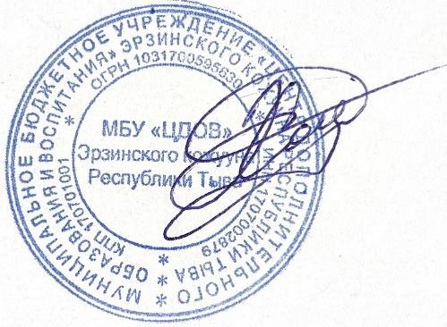
- Контроль за исполнением данного приказа оставляю за собой.

И.о директора
МБУ «ЦДОВ» Эрзинского кожууна Чыргал Д.М

Утверждено приказом директора МБУ «ЦДОВ»
№ 24 от «29» сентября 2025 г.

План по улучшению условий осуществления образовательной деятельности МБУ «ЦДОВ» (по результатам независимой оценки качества образования)
Раздел | Показатель НОКО | Мероприятия | Сроки | Исполнители
3.1. Оборудование помещений  образовательной организации и прилегающей к ней  территории с учетом доступности для инвалидов | 2) выделенных стоянок для автотранспортных средств инвалидов; | Проанализировать полученные результаты НОК и разработать план действий по обеспечению условий безопасности и комфорта на территории  прилегающей к организации и ее помещений с учетом доступности для инвалидов:  -специальными креслами- колясками;  -специально оборудованными санитарно-гигиеническими  помещениями в организации;  -дублировать для инвалидов по слуху и зрению звуковую и зрительную информацию;  -дублировать надписи знаками, выполненными рельефно- точечным шрифтом Брайля;  -предоставить инвалидам по  слуху (слуху и зрению) услуги сурдопереводчика. | Март 2025 г. | Чыргал Д.М – и.о  директора МБУ  «ЦДОВ»  Эрзинского кожууна
 | 3) адаптированных лифтов, поручней, расширенных дверных проемов; |  | Март 2025 г. | Чыргал Д.М – и.о  директора МБУ  «ЦДОВ»  Эрзинского кожууна
 | 4) сменных кресел-колясок; |  | Март 2025 г. | Чыргал Д.М – и.о  директора МБУ  «ЦДОВ»  Эрзинского кожууна
 | 5) специально оборудованных санитарно-гигиенических помещений в образовательной организации. |  | Март 2025 г. | Чыргал Д.М – и.о  директора МБУ  «ЦДОВ»  Эрзинского кожууна
 | 2) выделенных стоянок для автотранспортных средств инвалидов; |  | Март 2025 г. | Чыргал Д.М – и.о  директора МБУ  «ЦДОВ»  Эрзинского кожууна
3.2. Обеспечение в образовательной организации условий доступности, позволяющих инвалидам получать услуги наравне с другими. | 1) дублирование для инвалидов по слуху и зрению звуковой и зрительной информации; |  | Март 2025 г. | Чыргал Д.М – и.о  директора МБУ  «ЦДОВ»  Эрзинского кожууна
 | - дублирование надписей, знаков и иной текстовой и графической информации знаками, выполненными  рельефно-точечным шрифтом Брайля;  - возможность предоставления инвалидам по слуху (слуху и зрению) услуг сурдопереводчика  (тифлосурдопереводчика); |  | Март 2025 г. | Чыргал Д.М – и.о  директора МБУ  «ЦДОВ»  Эрзинского кожууна

